2008年长沙市初中毕业学业考试试卷
理科综合物理部分（Ⅰ卷）
考生注意：本学科试卷共8页，满分200分，考试时间120分钟
一、选择题（本题共25小题，每小题3分，共75分）
16．关于声现象，下列说法正确的是
A、声音在空气中和铁棒中的传播速度相同
B、一切正在发声的物体都在振动
C、声音可以在真空中传播
D、男女同学说话时的音调都是相同的
17．我市浏阳大围山峡谷景色优美，被誉为“小九寨”，下列关于其四季美景的描述中，属于凝华现象的是
A、春天，雨笼山峦 B、夏天，雾绕群峰
C、秋天，霜打枝头 D、冬天，冰封谷底
18．下列家用电器中应用电磁波工作的是
A、微波炉 B、电熨斗 C、空调 D、洗衣机
19．小翔同学参加身体素质测试，部分数据记录如下，其中错误的一项是
A、质量 50kg B、身高 1.65m
C、握力 400N D、立定跳远 2.4m
20．世界上第一个证实电与磁之间联系的物理事实是
A、磁化现象 B、地磁场的发现
C、奥斯特实验 D、电磁感应现象
21．超导材料的应用具有十分诱人的前景。假如科学家已研制出室温下的超导材料，你认为它可作下列哪种用途
A、白炽灯泡的灯丝 B、电炉中的电阻丝
C、保险丝 D、远距离输电线
22．要剪开较硬的白铁皮，下图中哪种剪刀最合适
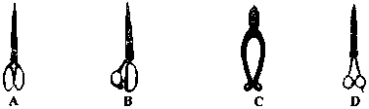

23．下列做法中符合安全用电原则的是
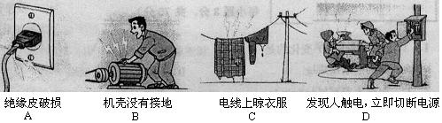

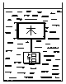
24．如下图所示，一木块下面用细线系一铝块，把它放入水中某处恰好处于静止状态，如果往杯中缓慢注入一些水，则木块及铝块
A、向上运动
B、仍然静止
C、向下运动
D、向上、静止、向下运动都有可能
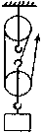
25．小明用如图所示的滑轮组将一个重力为120N的人头税匀速提升2m，所用的拉力为50N，此时拉力所做的功为W，滑轮组的机械效率为η₁；若仍用该滑轮组提
升一个重力为179N的物体，此时滑轮组的机械效率为η₂，则W、η₁、
η₂分别是（不计绳重和摩擦）
A、240J，80%，85%
B、300J，80%，85%
C、300J，80%，80%
D、240J，75%，80%

2008年长沙市初中毕业学业考试试卷
理科综合物理部分（Ⅱ卷）
二、填空题（请把答案填写在横线上的空白处，本大题7小题，每空2分，共30分）

26．如图，小宇用放大镜观看书上的一个英文单词，他看到的是“YS”两
个字母正立、放大的_________像，这是由于光的___________形成的。
27．电动机工作时，电能转化为___________能，家用电器中应用了电动机
的有__________等（填一种家用电器）。
28．2008年5月12日下午2时28分，中国四川汶川发声了8级强烈地震，大地震使得局部地形改变，或隆起，或沉降。巨大的“破坏力”使得道路、铁轨和桥梁等发生_________。
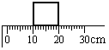
四川北川、青川、德阳等地出现了33个大大小小的堰塞湖，其中有些堰塞湖水位不断上升，在较短时间内湖水的重力势能___________（填“增加”或“减少”），威胁百姓安全。
29．我市望城县丁字湾盛产麻石，小明在麻石加工厂看到一块标明
密度为2.5×10³kg/m³的正方形样品，他用刻度尺测得其边长
（如右图所示）为__________cm，则其质量为__________kg。
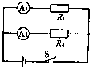
30．如图所示电路中，电源电压保持不变，电阻R₁的阻值为20Ω，
闭合开关S，电流表A₁的示数为0.3A，电流表A₂的示数为
0.1A，则电阻R₂＝____________Ω；通电10s，电阻R₁产生
的热量为___________J。
31．汽车为人类文明作出了巨大贡献，但同时也对自然生态环境造成了污染。为减少汽车尾气对居民的危害，长沙市政府购进了不少以天然气为燃料的汽车作公交车，成为长沙街头一个新的亮点。
（1）这种汽车的发动机在做功冲程中将内能转化为____________能；
（2）汽车使用天然气作燃料的优点是（写一条）______________________________。

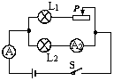
32．如图所示，小灯泡L1和L2规格相同，当开关S闭合时，两灯均发光，电流表A和A2比较，_________的示数较大。经过一段时间后有一盏灯熄灭，
电流表A的示数变小，且滑片P无论怎样滑动，电流表A的
示数都不发生变化，由此判断，灯_________已烧坏。

三、探究与实验题（本大题4小题，33、34每题4分，35题5分，36题7分，共20分）
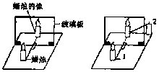
33．如图是探究平面镜成像特点的实验装置。
（1）实验中要求蜡烛1和蜡烛2
_________________________________________。
（2）用玻璃板代替平面镜的好处是
_________________________________________。
34．为了探究滑动摩擦力的大小与什么因素有关，长沙市某中学的小刚和小明两个同学分别设计了如图架和图乙所示的实验。按图甲实验时，小刚用手通过弹簧测力计匀速拉动木块A，读出弹簧测力计的示数即可测出木块和木板之间的滑动摩擦力；小明则将弹簧测力计一端固定，另一端勾住木块B，木块B下面是长木板，实验时小明拖动长木板，然后读出弹簧测力计的示数，即可测出木块B和木板之间的摩擦力。
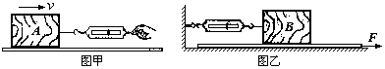

（1）请你画出木块A所受滑动摩擦力的示意图。
（2）你认为谁的实验设计更好，为什么？_____________________________________
______________________________________________________________________。

35．冬天，小林的爷爷和奶奶分别穿上了羽绒衣和棉衣，他们都说自己的衣服很保暖。小林想知道到底是羽绒保温性能好还是棉絮保温性能好，于是她找来了两只相同的密闭烧瓶各盛80℃的热水1.5kg，瓶内各插入一只温度计，瓶外分别用大小和厚度都相同的羽绒和棉絮包好，放在同一地点使其自然冷却，然后每隔一段时间观察并记录水温于下表中[C水＝4.2×10³J/(kg·℃)]
时间t/min | 0 | 10 | 20 | 30 | … | 140 | 150 | 160
包羽绒的瓶内水温T₁/℃ | 80 | 70 | 64 | 59 | … | 12 | 11 | 10
包棉絮的瓶内水温T₂/℃ | 80 | 67 | 59 | 52 | … | 10 | 10 | 10

根据表中数据回答下列问题
（1）保温性能较好的是______________________；
（2）经过160min，包羽绒瓶中的热水向外界放出了________________J的热量；
（3）从表中水温变化的快慢情况分析，瓶中热水放热的规律是___________________
______________________________________________________________。

36．下图甲是某小组同学“测量小灯泡的电功率”的实验电路图，已知小灯泡的额定电压为6V，正常工作时的电流约为0.3A，现有如下器材：电流表、电压表、开关各一个，规格为“10Ω 2A”“50Ω 1.5A”的滑动变阻器各一个、导线若干、电源（电压为12V左右）一个。
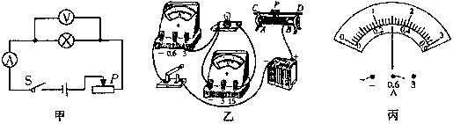

（1）图乙已连接了部分电路，请用笔画线代替导线将电路连接完整。
（2）你认为该小组应选用规格为______________________的滑动变阻器。
（3）该小组同学选用了合适的滑动变阻器后闭合开关，滑片P移到某一位置时记录了第1组数据；滑片P继续向右移动，当小灯泡正常发光时，电流表示数如丙图所示，请帮他们将电流表的示数记入表格中空白处；当滑片P移到最右端时，小灯泡闪亮一下后熄灭，然后他们记录了第3组数据；从表中数据可知他们所用的电源电压为________V，小灯泡的额定功率为__________W。
实验序号 | 电压表示数/V | 电流表示数/A | 小灯泡发光情况
1 | 3 | 0.16 | 暗
2 | 6 |  | 正常发光
3 | 12 | 0 | 不发光

四、（本大题共3小题，37题6分，38题6分，39题8分，共20分）
37．2008年初，我国南方遭遇特大冰冻灾害，湖南成了重灾区之一。冰雪无情人有情，各行各业人员都积极投入到抗冰救灾的工作中。下列图片是我市抗冰救灾的部分情景，请你从中找出两条相关信息，说出它们所应用的物理知识，并将其填入下表中。
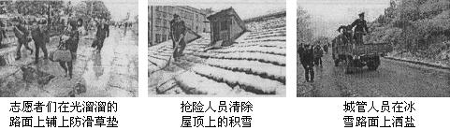

 | 相关信息 | 物理知识
1
2

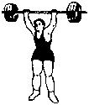
38．为迎接2008年北京奥运会，我国体育健儿均在紧张地备战。一举重运动员在某次训练中，用3s的时间将质量为150kg的杠铃举高1.8m.问：
（1）杠铃在空中静止时（如图）对该运动员的压力是多大？
（2）本次举起杠铃的过程中，该运动员对杠铃做了多少焦耳的功？
功率为多少？

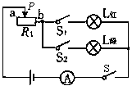
39．小红同学自制了一个卡通福娃，她想用亮度可调节的红、绿灯做它的眼睛。她选用规格为“6V 3W”的红灯和“6V 6W”的绿灯及“18Ω 1.5A”的滑动变阻器等元件设计了如下电路。当闭合开关S、S1、S2、滑动变阻器的滑片P移至b端时，两灯都能正常发光（电源电压不变）。问：
（1）电源电压为多少伏？
（2）两灯都正常发光时电流表的示数为多少？
（3）S、S₂闭合、S₁断开，电流表示数为0.25A时，滑动
变阻器连入电路的电阻为多少？
（4）该电路中最大电功率和最小电功率分别为多少？

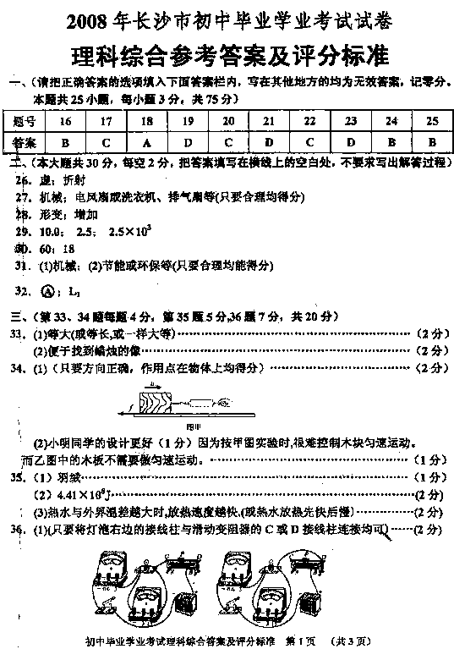

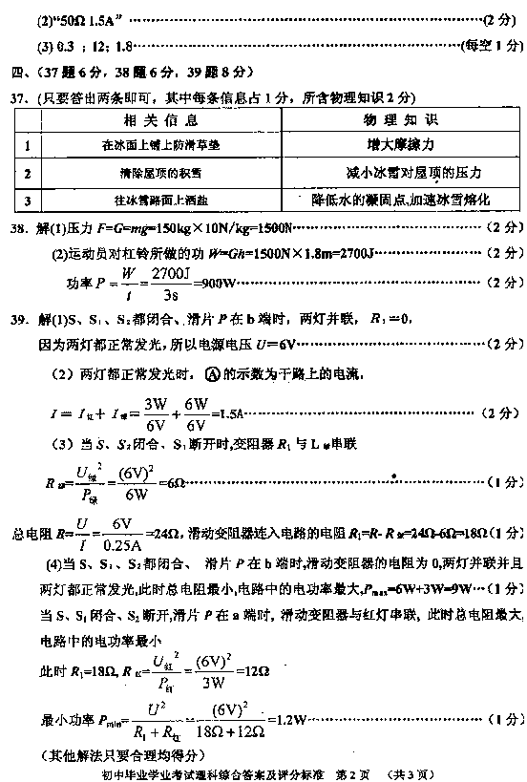

2008湖南长沙理化综合（物理部分）详解

16.解析：声音是由物体振动产生的，发声的物体一定在振动，声音的传播需要介质，声音不能在真空中传播，在一般情况下，女同学说话时的音调较男同学高，因此正确的答案为B。
答案：B
点评：本题考查了声音的产生和传播，解此类题应注意声音的传播需要介质，体现了新课标中注重全体学生发展的课标理念。

17.解析：凝华是物质由气态不经过液态直接变成固态的过程，雨雾是液化现象，而冰是凝固现象，霜是由空气中的水蒸气在0⁰C以下，直接由气态变成固态的过程，属于凝华现象。
答案：C
点评：本题考查了物态变化的过程，解此类题关键是搞清物质变化前后所处的状态，再利用概念辨析法判断即可。

18解析：电熨斗是利用了电流的热效应工作的，空调是利用了物态变化的吸放热过程，洗衣机是利用了通电导体在磁场中运动，只有微波炉是利用了电磁波，通过电磁波高频率的振动，使物体分子相互摩擦，内能增大，温度升高，从而加热物体。
答案：A
点评：本题考查了电磁波的应用，体现了从生活走向物理，从物理走向社会的课标理念。

19解析：根据日常生活经验和观察可知，A、B、C均符合实际，只有D立定跳远，一般中学生的立定跳远在1.5m左右，因此D错误。
答案：D
点评：本题通过体测数据，考查了学生对物理量单位的估测，是物理与实际的结合，体现了从生活走向物理的课标理念。

20解析：奥斯特实验是第一个提示电和磁有联系的人，其实验说明了通电导体周围存在磁场，因此答案为C。
答案：C
点评：本题考查了物理学史的相关知识，强调了物理学科实验的重要性，体现了物理注重实验探究的课标理念。

21解析：超导材料是在一定温度下，导体的电阻变为零的现象，A、B、C中若用超导体，则导体不会产生热量，从而灯泡不会发光、电炉不会产生热量、保险丝在电流过大时不会熔断，只有D输电线用超导体时，没有电能的损失。
答案：D
点评：本题考查了超导体的特点及应用，体现了物理服务于社会的课标理念。

22解析：剪开较硬的铁皮需要用很大的力，因此应用省力的杠杆，从图示可以看了，只有C剪刀的动力臂大于阻力臂，因此应用C剪刀剪铁皮。
答案：C
点评：本题考查了杠杆的分类和应用，一般情况下，在阻力较大的情况下，应用省力杠杆来工作，区别杠杆的类型，应正确把握杠杆力臂的做法，通过动力臂与阻力臂的大小判断杠杆的省力情况。

23解析：安全用电的原则是不接触低压电源，不靠近高压电源，A中破损的绝缘皮的导体容易与人体接触，B中电动机金属外壳没有接地、C中湿衣服能够导电，这些均能使人体触电，只有D中发现有人触电时，应立即断开电源，再进行救护，所以答案为D。
答案：D
点评：本题考查了安全用电的原则，解此类题应注意人体不能直接或间接地与火线接触，体现了新课标中物理服务于社会的理念。

24解析：由于木块与铝块这一整体，原来是静止的，因此其重力与浮力是一对平衡力，当向里再注入部分水后，木块与铝块整体受到的浮力和重力大小不变，仍然平衡，因此木块与铝块仍然静止。
答案：B
点评：本题考查了物体的浮沉条件和浮力的相关知识，解此类题关键是搞清注水后，物体的重力与浮力是否发生变化，从而根据物体的浮沉条件进行判断。

25解析：由装置可知重物上升2m，则拉力端移动的距离为6m，因此拉力做的功为W＝Fs=50N×6m=300J，对重物做的功为有用功，W_{有}＝Gh=120N×2m=240J，根据机械效率的公式η₁＝W_{有}/W_{总}＝80%；由于不计绳重和摩擦，所以动滑轮的重为G_{动}＝50N×3—120N＝30N，当提起重为170N的物体时，所用的拉力为F₂＝（170N＋30N）/3，根据η₁的求法可求得η₂＝85%。
答案：B
点评：本题考查了滑轮组的特点和机械效率的计算，是对基本规律和公式的考查，体现了新课标中注重全体学生发展的课标理念。

26解析：凸透镜成像是利用了光的折射原理，放大镜是将被观察的物体置于1f以外，在物体一侧成一个正立、放大的虚像。
答案：虚 折射
点评：本题考查了放大镜的成像特点和凸透镜的光学原理，是对基本概念和规律的考查，体现了注重全体学生发展的课标理念。

27解析：电动机将电能转化为机械能的装置，日常生活中电动机的用途有很多，如电风扇、空调、洗衣机、抽油烟机等。
答案：机械 电风扇或洗衣机、排气扇等
点评：本题考查了电动机的能量转化和应用，体现了从生活走向物理，从物理走向社会的课标理念。

解析：力可以使物体的形状发生改变，大地震时巨大的“破坏力“使道路、铁轨等发生形变；湖水的水位28上升，增加了水的重力势能，当湖水向低处流出水时产生巨大的动能可摧毁房屋、桥梁等，威胁百姓人身、财产安全。
答案：形变 增加
点评：本题以地震为题材，考查了力的作用效果、重力势能等知识，题目背景具有时代性，体现了物理与实际生活的结合，是今后中考的热点。

29解析：从图示可看出，此麻石一个边的边和为10.0cm，则其体积为V＝（10.0cn）³=10^{—3}m³，根据公式m=ρV得m=2.5×10³kg/m³×10^{—3}m³=2.5kg，麻石水平放置时，对地面的压力等于其重力，即F＝mg=2.5kg×10N/kg=25N，对地面的压强P＝F/s=25N/10^{—2}m²=2.5×10³Pa。
答案：10.0 2.5 2.5×10³
点评：本题考查了长度的测试、密度及压强等知识，是对基本概念和公式的考查，体现了注重全体学生发展的课标理念。

30解析：从电路图可看出，两电阻R₁与R₂并联，其两端的电压相等，电流表A₁测R₁的电流，电流表A₂测R₂的电流，由题中给出的数据可得R₁两端电压即电源电压为U＝0.3A×20Ω＝6V，因此R₂＝6V/0.1A=60Ω，根据焦耳定律Q＝I²Rt可知，R₁产生的热量Q₁＝（0.3A）²×20Ω×10s＝18J。
答案：60 18
点评：本题考查了电路的识别、欧姆定律和焦耳定律的相关知识，解此类题的关键是搞清电路的连接情况，选择正确的公式和规律进行解题即可，体现了新课标中应用物理知识分析和解决问题的能力。

31解析：内燃机的做功程是高温高压的燃气推动活塞运动，将燃气的内能转化为活塞的机械能，天然气具有方便、清洁、便于储存等，热效率高，节省能源，燃烧后的产物只有二氧化碳和水，对环境污染小。
答案：（1）机械能 （2）节能或环保等
点评：本题以天然气为题材，考查了内燃机能量的转化等知识，具有时代性，是考查的热点，体现了新课标中加强学生的环境保护和节能意识。

32解析：从图示可以看出，两灯并联，电流表A测干路电流，而A₂测灯L₂支路电流，所以A的示数应大于A₂的示数；由于变阻器与灯L₁串联，且变阻器无论怎样滑动，电流表A的示数均不变，可判断L₁灯被烧坏。
答案： L₁
点评：本题考查了电路的连接和故障的判断，解此类题的关键是搞清各灯之间的串并联关系和电流表的测量范围，再利用并联电路的特点和欧姆定律正确解答，体现了注重全体学生发展的课标理念。

33解析：在做平面镜成像的实验时，应采用替代法，即取两根等大的蜡烛，分别置于玻璃板两侧，将未点燃的一根在点燃蜡烛另一侧来回移动，直到观察到未点燃的蜡烛也似被点燃，此时记下两支蜡烛的位置用刻度尺测量后，而后对多次实验数据分析，得出结论，所以用玻璃板代替平面镜是利用了玻璃的透光性，便于找到蜡烛的像。
答案：（1）等大（或等长、或一样大等）
（2）便于找到蜡烛的像
点评：本题考查了探究平面镜成像实验的操作与现象分析，对于此类实验问题应结合实验的操作要领和实验注意事项进行分析，同时对实验的方法要加强理解，如替代法、转换法、控制变量法的含义等。

34解析：从图示可以看出，木块A被测力计向右匀速拉动，其受到的滑动摩擦力水平向左，与运动方向相反；小刚的做法中必须要求木块A匀速运动，此时滑动摩擦力才与弹簧测力计的拉力是一对平衡力，在此过程中，从操作上很难使木块A保持匀速直线运动，而小明的做法中，使木板滑动，木块B相对地面静止，无论木板运动速度如何，木块B均受平衡力作用，操作方便，易于控制，所以小明的做法较好。
答案：（1）如图所示。

（2）小明同学的设计更好，因为按甲图实验时，很难控制木块匀速运动。而乙图中的木板不需要做匀速运动。
点评：本题考查了摩擦力的测量及实验方法的评估，对于实验类试题一定要从实验的操作、过程、方法考虑解题，是今后中考实验的重点和热点，体现新课标中注重实验探究的过程。

35解析：从题意可知，所探究的两种保温材料厚度、大小均相等，热水及容器相同，在材料不同的情况下，通过实验数据可以看出，包羽绒的瓶内温降低的慢，降低到相同温度时所用的时间较长，因此保温性能较好的是羽绒；从数据可得，经过160min后，包羽绒的瓶中的水由80⁰C降到10⁰C，温度降低了70⁰C,根据放热公式Q＝cm(t₀—t)得Q＝4.2×10³J/(kg·⁰C)×1.5kg×70⁰C=4.41×10⁵J；根据每10min热水温度的变化可知，热水与外界的温差越大时，放热越快。
答案：（1）羽绒
（2）4.41×10⁵J
（3）热水与外界温差越大时，放热速度越快（或热水放热先快后慢）
点评：本题属于一道探究分析题，考查了热量的计算及数据的分析归纳，此类题是今后中考的重点题型，体现了新课标中注重学生实验探究的理念。

36解析：在测小灯泡的电功率实验中，根据公式P＝UI可知，变阻器与灯泡串联，起到分压的作用，电流表与灯泡串联，测灯泡的电流，电压表与灯泡并联，测灯泡两端的电压，在连接电路时，注意电表的量程和正负接线柱接法要正确，变阻器的正确接法是“一上一下”，且将滑片P移动阻值最大处；从先给器材规格可看得出灯泡的电阻约为R＝6V/0.3A＝20Ω，电源电压约为12V，由串联电路的分压规律可知，应选择的变阻器规格为“50Ω 1.5A”，这样才能分去部分电压使灯泡正常发光。当滑片P移动最右端时，灯泡闪亮一下，是灯丝烧断，此时电压表测电源电压，通过电压表示数可知，电源电压为12V。
答案：（1）如图所示，（只要将灯泡右边的接线柱与滑动变阻器的C或D接线柱连接均可）
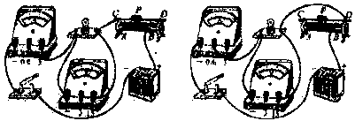

（2）“50Ω 1.5A” （3） 0.3 12 1.8
点评：本题通过测灯泡的电功率，考查了实验器材的选择、数据的处理、电路故障的判断等，此类题是今后中考考查的方向，体现了注重学生的实验能力、动手操作能力和处理问题的能力。

37.解析：从图示中可以看出，防滑是通过增大接触面的粗糙程度来增大摩擦，以使行人和行车安全；清除屋顶上的积雪，是减小积雪对屋顶的压力，防止屋顶被压塌；在冰雪上撒盐后，可降低冰的熔点，使之在较低的温度下也不会凝固等。
答案：（只要答出两条即可）
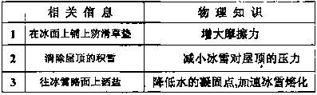

点评：此类题信息处理题，要求从图片上找到相关信息，应用所学的物理知识进行分析这样做的原因和道理，体现了新课标中强调学生应用所学知识分析和解决问题能力和从生活走向物理的理念。

38.解析：静止是一个平衡状态，此时杠铃的重力与运动员对杠铃的举力是一对平衡力，由于力的作用是相互的，所以杠铃对运动的压力大小与杠铃的重力相等；举高物体时克服物体的重力所做的功可用公式W＝Fs=Gh来计算，同时功率可用公式P＝W/t来求得。
答案：（1）压力F＝G＝mg=150kg×10N/kg=1500N
(2)运动员对杠铃所做的功W＝Gh=15100N×1.8m=2700J
功率P＝W/t=2700J/3s=900W
点评：本题是对基本公式和规律的考查，体现了新课标中注重全体学生发展的课标理念。

39解析：（1）S、S₁、S₂都闭合、滑片P在b端时，两灯并联，R₁＝0，因为两灯都正常发光，所以电源电压U＝6V。
（2）两灯都正常发光时，A的示数为干路上的电路，
I＝I_{红}＋I_{绿}＝3W/6V+6W/6V=1.5A
(3)当S、S₂闭合，S₁断开时，变阻器R₁与L_{绿}串联。
R_{绿}＝U_{绿}²/P_{绿}＝（6V）²/6W=6Ω
总电阻R＝U/I=6V/0.25A=24Ω，滑动变阻器连入电路的电阻R₁＝R—R_{绿}＝24Ω—6Ω＝18Ω
（4）当S、S₁、S₂都闭合，滑片P在b端时，滑动变阻器的电阻为0，两灯并联并且两灯都正常发光，此时总电阻最小，电路中的电功率最大，Pmax=6W+3W=9W；当S、S₁闭合、S₂断开，滑片P在a端时，滑动变阻器与红灯串联，此时总电阻最大，电路中的电功率最小，此时R₁＝18Ω，Rxa =U_{红}²/P_{红}＝（6V）²/3W=12Ω
最小功率Pmin=U²/（R₁＋R_{红}）=(6V)²/(18Ω+12Ω)=1.2W
点评：本题属于一道电学综合性，考查了电路的判断、欧姆定律、电功和电功率等，体现了新课标中加强学生应用所学知识分析和解决问题的能力及综合思维能力。

.

